新民高中教師研習報告
研習名稱 | 流通達人研習
研習地點 | 新北市淡水區中正東路二段29號4樓
日期時間 | 8 /14至8 /18
主講人 | 全家講師
參加對象 | 全國商業類科老師
活動內容摘要 | 第一天上下午的主要活動，就是全家共同核心職能活力營體驗，由玉玲小姐帶著大家以遊戲的方式進行活動體驗，活動中充滿創意、好玩又刺激。  第二天上午由講師帶著大家體驗pos系統實務操作，過程既緊張又刺激。下午則由兩位講師針對全家便利商店簡介、發展歷程及行銷活動規劃做詳細的介紹，最後並分享工作上的實務經驗，獲益良多，學到很多實務經驗及案例。  第三天上午的主要活動，就是由講師針對全家複合型店舖經營、全台物流及全台物流配送做簡介，最後並分享個人實務經驗，講師們對於課程的介紹皆不藏私，收穫非常多，下午則是全家複合型店舖及林口全台物流的參訪，由襄理帶著大家參觀園區，也對物流園區做了詳細的介紹跟解說，更讓大家見識到全台物流是許多人力及物力所換來的結果，更體會到業者所投入的設備及人力成本是驚人的，學到了很多實務經驗。  第四天上午的主要課程，就是由兩位講師，針對全家SST認證制度及鮮食商品開發做清楚介紹，也讓大家更加了解全家對鮮食商開發的用心及投入，下午則是由兩位講師針對全家食安管理及品保作業做深入的介紹，也讓大家見識到全家對食品安全管制及品保規範是做很大的投入及用心。  第五天上午的主要課程，是由兩位講師，針對零售業未來展望、電子商務及虛實整合-點數經濟，做了詳細的介紹，也讓大家不得不佩服全家超商所創造出來每年600億業績，下午則是由兩位講師先以活潑生動的方式把大家帶入課程中，如顧客關係管理、店舖服務食物管理及人才開發與培訓制度等等，真可說學到很多實務上的經驗及活生生的案例，收獲很多，可將所學在課堂上分享給學生，補充理論上的不足，接著到樓下全家門市體驗霜淇淋製作，最後結束這五天的課程。
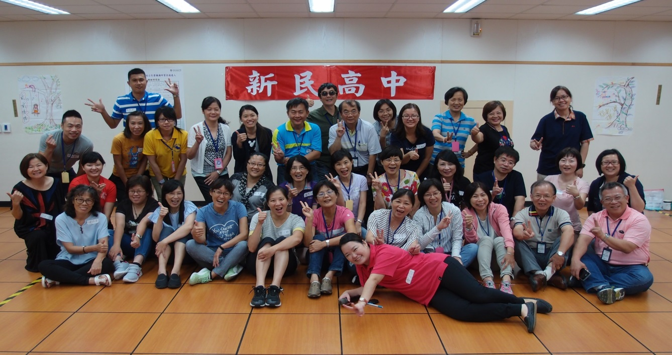
研習心得分享 | 參加為期5天在淡水全家便利商店教育訓練中心的研習，透過了12位講師的引領與介紹，見識到了全家的規模與所投入的心血，參訪了全台物流，看到了物流中心的辛酸面，及更加體會業者所投入的設備成本及人力成本，更藉由公民營研習可將所看到及所學到的實務經驗與案例，用在課堂上分享給學生，補充課本理論上的不足，收穫非常多。
報告人 | 顏淑玲 | 科別 | 商經科

